Задача №1

Условие: вычислить значение функции при y[-1;1] с шагом ∆y = 0,1

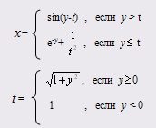

Решение:
- в ячейку А1 введем y
- в ячейку В1 введем t
- в ячейку С1 введем x
- в ячейку А2 введем начальное значение аргумента у из нашего отрезка, равное -1.
- Выбираем команду ПравкаЗаполнитьПрогрессия и в появившемся диалоговом окне Прогрессия в группе Расположение устанавливаем по столбцам, а в группе Тип – в положение Арифметическая. В поле Шаг вводим значение нашего шага 0.1 , а поле Предельное значение 1 и жмем ОК, после чего будет выполнено построение прогрессии.
- Можно ввести значение у и другим способом: в ячейки А2 и А3 вводим -1 и -0.9 , выделяем эти ячейки, наводим стрелку мыши на черный квадратик в правом нижнем углу до появления черного крестика (маркера заполнения) и протягиваем его вниз до значения у =1,то есть до ячейки А22)
- в ячейку В2 введем формулу: заходим ВставкаФункциякатегория Логические выбираем функцию ЕслиОК появляется окно Аргументы функции.

y | t | x
-1 | 1 | 3,71828
-0,9 | 1 | 3,4596
-0,8 | 1 | 3,22554
-0,7 | 1 | 3,01375
-0,6 | 1 | 2,82212
-0,5 | 1 | 2,64872
-0,4 | 1 | 2,49182
-0,3 | 1 | 2,34986
-0,2 | 1 | 2,2214
-0,1 | 1 | 2,10517
0 | 1 | 2
0,1 | 1,00499 | 1,89494
0,2 | 1,0198 | 1,78027
0,3 | 1,04403 | 1,65825
0,4 | 1,07703 | 1,53239
0,5 | 1,11803 | 1,40653
0,6 | 1,16619 | 1,28411
0,7 | 1,22066 | 1,16773
0,8 | 1,28062 | 1,05909
0,9 | 1,34536 | 0,95906
1 | 1,41421 | 0,86788

В поле Лог выражение вводим А2>=0
В поле Значение если истина (1+А2^2)^(1/2)
В поле Значение если ложь1ОК. Получили значение t(=1) при у = -1
- выделяем В2 до появления черного крестика, и протягиваем до В22. Получили значения аргумента t при соответствующих значениях у
- аналогично вычисляем и значение х. В ячейку С2 вводим формулу: ВставкаФункциякатегория Логические выбираем функцию Если ОК
В поле Лог выражение вводим А2>B2
В поле Значение если истина SIN(A2-B2)
В поле Значение если ложь EXP(-A2)+1/(B2^2)ОК. Получили значение x (=3.71828) при t =1
- выделяем C2 до появления черного крестика, и протягиваем до C22. Получили значения аргумента x при соответствующих значениях t
- таблица сделана.

Задача №2
матрица диаграмма уравнение функция
Условие: найти максимальное значение элементов каждого ряда матрицы А и минимальное значение элементов каждого столбца матрицы В

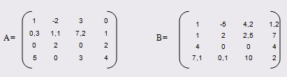

Решение:
- вводим в ячейки А2-D5 входные данные нашей матрицы А, а в G2-J5 матрицы В
- выделяем ячейку Е2, в которую будем помещать результат: заходим ВставкаФункциякатегория Статистические выбираем функцию МАКС ОК появляется окно Аргументы функции.
В поле Число1 устанавливаем курсор и выделяем мышкой диапазон А2-D2, то есть строку матрицы А ОК
Полученный результат протягиваем до Е5 .Мы нашли максимальное значение элементов каждого ряда матрицы А
- выделяем ячейку G7, в которую будем помещать результат: заходим ВставкаФункциякатегория Статистические выбираем функцию МИН ОК появляется окно Аргументы функции.
В поле Число1 устанавливаем курсор и выделяем мышкой диапазон G2-G5, то есть столбец матрицы ВОК
- полученный результат протягиваем до G7. Мы нашли минимальное значение элементов каждого столбца матрицы В

матрица А |  |  |  | max |  | матрица В
1 | -2 | 3 | 0 | 3 |  | 1 | -5 | 4,2 | 1,2
0,3 | 1,1 | 7,2 | 1 | 7,2 |  | 1 | 2 | 2,5 | 7
0 | 2 | 0 | 2 | 2 |  | 4 | 0 | 0 | 4
5 | 0 | 3 | 4 | 5 |  | 7,1 | 0,1 | 10 | 2
 |  |  |  |  | min | 1 | -5 | 0 | 1,2

Задача №3

Условие: построить поверхность 25x + 4y – 6z = - 1, при X,Y [-1; 1]
Дано: X,Y
Найти: Z
Решение:
- из нашего уравнения вычислим Z, z =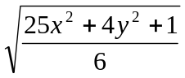
- в диапазон ячеек B1-L1 вводим последовательные значения переменной х: -1;-0.8 ; …; 1 ( можно через Прогрессию или с помощью маркера заполнения )
- в диапазон ячеек А1-А12 вводим последовательные значения переменной у: -1;-0.8 ; …; 1
- в ячейку В2 введем формулу: =((25*$A2^2+4*B$1^2+1)/6)^(1/2)Enter (=2,236…)
- выделяем ячейку В2, устанавливаем курсор мыши на ее маркере заполнения и протягиваем так, чтобы заполнить диапазон B2 – L12
Знак $ , который стоит перед буквой в имени ячейки, дает абсолютное посылание на столбик с данным именем ;
Знак $ , который стоит перед цифрой - абсолютное посылание на ряд с обозначенным именем

x/y | -1 | -0,8 | -0,6 | -0,4 | -0,2 | 0 | 0,2 | 0,4 | 0,6 | 0,8 | 1
-1 | 2,236 | 2,1817 | 2,1385 | 2,1071 | 2,0881 | 2,082 | 2,0881 | 2,107 | 2,1385 | 2,1817 | 2,2361
-0,8 | 1,871 | 1,8055 | 1,7531 | 1,7146 | 1,6912 | 1,683 | 1,6912 | 1,715 | 1,7531 | 1,8055 | 1,8708
-0,6 | 1,528 | 1,4468 | 1,3808 | 1,3317 | 1,3013 | 1,291 | 1,3013 | 1,332 | 1,3808 | 1,4468 | 1,5275
-0,4 | 1,225 | 1,1225 | 1,036 | 0,9695 | 0,9274 | 0,913 | 0,9274 | 0,97 | 1,036 | 1,1225 | 1,2247
-0,2 | 1 | 0,8718 | 0,7572 | 0,6633 | 0,6 | 0,577 | 0,6 | 0,663 | 0,7572 | 0,8718 | 1
0 | 0,913 | 0,7703 | 0,6377 | 0,5228 | 0,4397 | 0,408 | 0,4397 | 0,523 | 0,6377 | 0,7703 | 0,9129
0,2 | 1 | 0,8718 | 0,7572 | 0,6633 | 0,6 | 0,577 | 0,6 | 0,663 | 0,7572 | 0,8718 | 1
0,4 | 1,225 | 1,1225 | 1,036 | 0,9695 | 0,9274 | 0,913 | 0,9274 | 0,97 | 1,036 | 1,1225 | 1,2247
0,6 | 1,528 | 1,4468 | 1,3808 | 1,3317 | 1,3013 | 1,291 | 1,3013 | 1,332 | 1,3808 | 1,4468 | 1,5275
0,8 | 1,871 | 1,8055 | 1,7531 | 1,7146 | 1,6912 | 1,683 | 1,6912 | 1,715 | 1,7531 | 1,8055 | 1,8708
1 | 2,236 | 2,1817 | 2,1385 | 2,1071 | 2,0881 | 2,082 | 2,0881 | 2,107 | 2,1385 | 2,1817 | 2,2361

Построим поверхность:
- выделяем диапазон ячеек А1-L12 , включаем Мастер диаграмм и выбираем – Поверхность вид-1 в строках добавить легенду Готово.

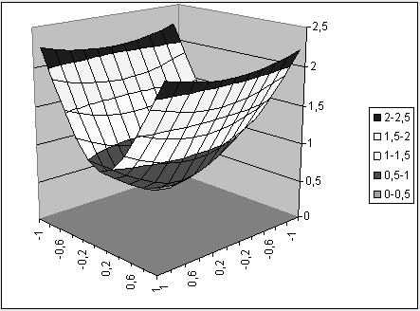

Задача №4

Условие: найти один из корней нелинейного уравнения sin ( ln x ) – cos( ln x ) +2 ln x =0
Найти: X
Решение:
для нахождения корней нелинейного уравнения мы изначально построим график функции на отрезке [0.2; 2] с шагом 0,2 , так как нам нужны положительные действительные (вещественные) числа, для которых вычисляется натуральный логарифм ( т.е. х>0, х0 )
- в ячейку А1 введем нахождение корней уравнения
- в А2 х
- в В2 у
- в А3 – А13 0.2 , 0.4 , 0.6 ,……2 ( можно через Прогрессию или с помощью маркера заполнения )
- в ячейку В3 введем формулу: = SIN (LN (A3)) – COS(LN(A3)) + 2*LN(A3) Enter
- заполним столбик значений функции
- выделяем диапазон ячеек А2 – В13 и строим график :
-вызываем Мастер диаграмм и в открывшемся окне выбираем График ( График с маркерами , помечающими точки данных ) Далее
- в Диапазоне данных устанавливаем в столбцах ;
- Ряд У ( Имя : выделить ячейку В2 ; Значения : В3-В13 ; Подписи оси Х : А2 – А13 ) Далее
- ставим галочку в Добавить легенду ( справа ) Далее Готово
- приблизительные значения корней уравнения находятся в точках пересечения графика с осью Х :
- для этого устанавливаем курсор мыши на точку пересечения ( у нас она одна )
- появились координаты ( Ряд "у" Точка " 1,38" Значение 0,01213265 )
- в ячейку С3 вводим наше приближенное значение корня 1,38
- копируем содержание ячейки В3 в ячейку D3 ( получаем то же значение 0,012133 )
- увеличим предельное число итераций и уменьшим относительную погрешность :
- выделяем ячейку D3
- заходим в Сервис Параметры вкладыш Вычисления
- в поле Предельное число вводим 1000
- в поле Относительная погрешность 0,00001 ОК
- снова заходим в Сервис Подбор параметра
в поле Установить в ячейке : будет ячейка D3
в поле Значение : введем 0
в поле Изменяя значение : введем С3 ( или просто выделим ячейку С3 )
ОК
- получили точное значение корня нелинейного уравнения sin ( ln x ) – cos( ln x ) +2 ln x =0

нахождение корней уравнения
x | y
0,2 | -4,1795 | 1,37488 | 7,84E-08
0,4 | -3,2347
0,6 | -2,38289
0,8 | -1,64279
1 | -1
1,2 | -0,43747
1,38 | 0,012133
1,4 | 0,059178
1,6 | 0,50133
1,8 | 0,897924
2 | 1,256017

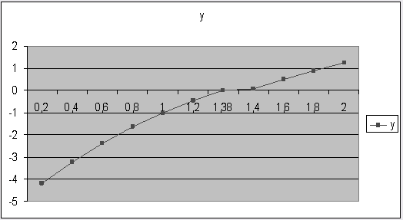

Задача №5

Условие: для каждой из теоретических зависимостей

y = c₁+ c₂x , y = c₁+ c₂x + c₃x² , y = ae^{bx}

найти значения параметров и выбрать зависимость, которая наилучшим образом представляет функцию заданную таблицею

x | 0,1 | 0,2 | 0,3 | 0,4 | 0,5 | 0,6 | 0,7 | 0,8 | 0,9 | 1
y | 2,55 | 2,41 | 2,29 | 2,11 | 2,06 | 1,89 | 1,7 | 1,56 | 1,41 | 1,2

Решение:
- вводим в диапазон ячеек В1 – К2 табличные данные и выделяем их
- вызываем Мастер диаграмм и выбираем тип Точечная ( Вид первый ) Далее
- Диапазон данных в строках Далее
- во вкладыше Легенда убираем галочку из Добавить легенду Далее ОК
- выделяем курсором мыши область построения диаграммы и с основного меню выбираем команду Диаграмма Добавить линию тренда Тип Линейная , во вкладыше Параметры выбираем показывать уравнение на диаграмме ОК
- аналогично строим линии тренда Полиномиальную и Экспоненциальную. Можно иначе: копируем Линейную диаграмму 2 раза и выделяем первую копию, клацаем правой клавишей мыши Добавить линию тренда меняем на Полиномиальную; вторую копию меняем на Экспоненциальную; лишнее удаляем
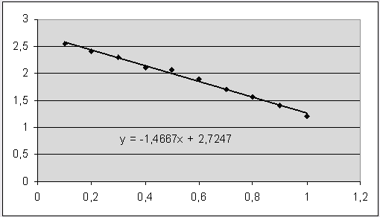
Линейная ( у₁ )

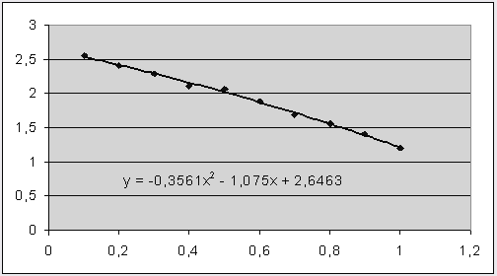
Полиномиальная ( у₂ )

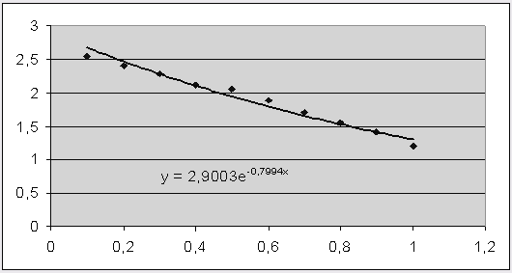
Экспоненциальная (у₃)
вычислим значения функций у_{1 ,} у_{2 ,} у₃ в заданных точках , где у_{1 ,} у_{2 ,} у₃ – уравнения Линейной, Полиномиальной и Экспоненциальной линий тренда соответственно:
- в ячейку В4 вводим формулу = - 1,4667*В1+ 2,7247 ( получаем 2,578 ) Enter и размножаем в ячейки В4 – К4 с помощью маркера заполнения
- в ячейку В5 вводим формулу = -0,3561*В1^2 – 1,075*В1+2,6463 Enter и размножаем в ячейки В5 – К5
- в ячейку В6 вводим формулу = 2,9003*ЕХР(-0,7994*В1) Enter и размножаем в ячейки В6 – К6
- найдем такую зависимость , при которой величина S_{i} = 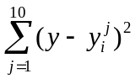 будет минимальною , где i , j - количество исследоваемых теоретических зависимостей . Для этого вычислим значения ( у - у):
- в ячейку В8 вводим формулу =( В4 – В2 )^2 ( получаем 0,0008 ) Enter и размножаем в ячейки В8 – К8
- в ячейку В9 вводим формулу =( В5 – В2 )^2 ( получаем 0,0002 ) Enter и размножаем в ячейки В9 – К9
- в ячейку В10 вводим формулу =( В6 – В2 )^2 ( получаем 0,0162 ) Enter и размножаем в ячейки В10 – К10
Можно иначе : введем в ячейку В8 формулу =( В4 – В$2 )^2 Enter и размножаем в ячейки В8 – К10 , так как знак $ , который стоит перед цифрой - дает абсолютное посылание на ряд с обозначенным именем
- в ячейке В12 вычисляем S₁ :
- заходим ВставкаФункциякатегория Математические выбираем
Функцию СУММ ОК появляется окно Аргументы функции.
- в поле Число1 устанавливаем курсор и выделяем мышкой диапазон В8-К8
ОК (0,0123)
- аналогично вычисляем S₂ (0,0056), S₃ (0,0559)
Можно иначе: после того, как вычислили S₁ (с помощью маркера заполнения) размножаем в ячейки В12 – В14
- выделяем ячейки В12 – В14 заходим Формат Ячейки … Число Процентный (число десятичных знаков) ОК. Получаем 1,23% , 0,56% , 5,59%
- самый наименьший процент у Полиномиальной функции , то есть она наиболее приближенна к нашим табличным данным

y₁ | 2,578 | 2,4314 | 2,28469 | 2,13802 | 1,9914 | 1,84468 | 1,69801 | 1,55134 | 1,4047 | 1,258
y₂ | 2,5352 | 2,4171 | 2,29175 | 2,15932 | 2,0198 | 1,8731 | 1,71931 | 1,5584 | 1,3904 | 1,2152
y₃ | 2,6775 | 2,4718 | 2,28187 | 2,10656 | 1,9447 | 1,7953 | 1,65737 | 1,53004 | 1,4125 | 1,30397
(y₁-y)² | 0,0008 | 0,0005 | 2,8E-05 | 0,00079 | 0,0047 | 0,00205 | 4E-06 | 7,5E-05 | 3E-05 | 0,00336
(y₂-y)² | 0,0002 | 5E-05 | 3,1E-06 | 0,00243 | 0,0016 | 0,00029 | 0,00037 | 2,6E-06 | 0,0004 | 0,00023
(y₃-y)² | 0,0162 | 0,0038 | 6,6E-05 | 1,2E-05 | 0,0133 | 0,00897 | 0,00182 | 0,0009 | 6E-06 | 0,01081
S₁ | 0,0123 | 1,23%
S₂ | 0,0056 | 0,56%
S₃ | 0,0559 | 5,59%

